Załącznik do uchwały Nr 24/16 Komitetu Monitorującego Regionalny Program Operacyjny dla Województwa Dolnośląskiego na lata 2014 - 2020 z dnia 12 lutego 2016 r.

Protokół z VI posiedzenia Komitetu Monitorującego Regionalny Program Operacyjny dla Województwa Dolnośląskiego na lata 2014-2020 w dniu 7 grudnia 2015 r.
Otwarcie posiedzenia i przywitanie członków Komitetu Monitorującego RPO WD
Posiedzenie Komitetu Monitorującego Regionalny Program Operacyjny dla Województwa Dolnośląskiego na lata 2014-2020 odbyło się dnia 7 grudnia 2015 r. Rozpoczęło się
o godz. 10.30 w sali 122 w budynku Urzędu Marszałkowskiego. W posiedzeniu uczestniczyły 32 osoby z prawem do głosowania, obserwatorzy, a także zaproszeni goście.
Posiedzenie Komitetu otworzył Pan Marszałek Cezary Przybylski. Przewodniczący powitał przybyłych gości i przekazał informację dotyczącą aktualnego stanu przygotowań do wdrażania nowej perspektywy:
- 23 listopada 2015 r. Zarząd Województwa Dolnośląskiego przyjął zaktualizowany zapis Szczegółowego Opisu Osi Priorytetowych (SZOOP) WD 2014-2020. Zmiany dotyczyły załączników SZOOP;
- 23 listopada 2015 r. nastąpiła zmiana harmonogramu naboru wniosków
o dofinansowanie w trybie konkursowym w ramach RPO WD 2014-2020. Szczegółowy harmonogram znajduje się na stronie internetowej UMWD
i przesłany został do członków Komitetu Monitorującego;
- W listopadzie i pierwszych dniach grudnia IZ i IP ogłosiły 12 konkursów
w ramach RPO WD 2014-2020 w następujących działaniach – 1.4 internalizacja przedsiębiorstw; 4.3 dziedzictwo kulturowe; 5.2 system transportu kolejowego; 8.3 samozatrudnienie, przedsiębiorstwo oraz tworzenie nowych miejsc pracy; 8.5 przystosowanie do zmian zachodzących w gospodarce w ramach działań „out placement”;
- Wychodząc naprzeciw oczekiwań wnioskodawców, Dolnośląska Instytucja Pośrednicząca oraz Dolnośląski Wojewódzki Urząd Pracy podjęły decyzję
o przedłużeniu terminu składania wniosków o dofinansowanie w kilku ogłoszonych naborach. Dodatkowo w przypadku kilku naborów wprowadzono formularz Excel w celu umożliwienia wnioskodawcom złożenia aplikacji;
- W celu usprawnienia systemu oceny złożonych wniosków o dofinansowanie Departament Infrastruktury pracuje nad budową narzędzia informatycznego wspomagającego proces oceny systemu SNOW.

Przewodniczący przedstawił następnie ogólne informacje o przebiegu konsultacji kryteriów wyboru. W toku konsultacji kryteriów będących przedmiotem dzisiejszego posiedzenia wpłynęło ponad 100 uwag do proponowanych kryteriów w tym 38 uwag do działań finansowanych z EFRR oraz 71 uwag do działań finansowanych z EFS.
Następnie głos zabrał przedstawiciel KE - pan Szymon Pogorzelski, który omówił ogólne uwagi KE do proponowanych kryteriów, w szczególności dotyczących zakresu EFS. Podkreślił, iż uwagi będą odnosiły się do obecnie zaproponowanych kryteriów, ale i kryteriów opracowywanych w przyszłości.
Najważniejszą uwagą jest powrócenie do dobrej praktyki z okresu programowania 2007-2013 tj. przywrócenie rocznych planów działania. Podziękował za proceduralną zmianę – dodania
w kryteriach litery przyporządkowanej do PI wynikającej z rozporządzenia EFS, co zostanie wprowadzone do materiałów na następnym posiedzeniu Komitetu. Podziękował również za deklarację IZ za wprowadzenie indykatywnego planowania posiedzeń KM.
Pan Szymon Pogorzelski przedstawił również uwagi do planu ewaluacji. Ważnym elementem jest połączenie działania Europejskiego Funduszu Społecznego i tzw. „country report”, który wydawany jest przez KE a zawierający zalecenia dla krajów członkowskich. Należy zastanowić się, czy można kontrybuować takie zalecenia na poziom regionalny. Pan Szymon Pogorzelski podziękował IZ RPO WD za deklarację, że w opisie badania ewaluacyjnego będą zawarte kwestie dwóch elementów ważnych dla KE, a mianowicie powiązanie celu tematycznego 8 – tj. rynku pracy a także priorytetów inwestycyjnych 10.3 kształcenie ustawiczne i 10.4 szkolnictwo zawodowe z regionalnymi specjalizacjami inteligentnymi. Z zastrzeżeniem, iż w przypadku CT 8 może być to trudne do realizacji z uwagi na charakter tego działania (aktywizacja osób bezrobotnych). Komisji Europejskiej zależy, aby wysiłki w ramach EFRR były komplementarne i zgodne z Europejskim Funduszem Społecznym. Drugą sprawą poruszoną przez Pana Sz. Pogorzelskiego jest kwestia migracyjna, problem horyzontalny
w Polsce a specyficzny w regionie. Proponuje ujęcie tego podczas formułowania szczegółowego opisu badania, a IZ przychyla się do tego. Jeśli chodzi o grupę sterującą ewaluacją, to rekomendacją KE jest uwzględnienie roli organizacji pozarządowych. IZ będzie przesyłała materiały związane z procesem ewaluacji (formułowanie założeń badań) zgodnie z sugestią pana Pogorzelskiego tak, aby przedstawiciele poszczególnych grup roboczych w ramach KM (w tym głównie przedstawiciele organizacji pozarządowych) mieli szansę wypowiedzenia się na temat ewaluacji. Podziękował za deklarację IZ, że jeśli wypracuje sposób procedowania, który pokaże aktywność organizacji pozarządowych, wówczas bardziej trwałe mechanizmy współpracy i wpływu na proces ewaluacji mogą zostać rozważone.

Głosowanie nad przyjęciem porządku obrad. Porządek obrad przyjęty jednogłośnie.
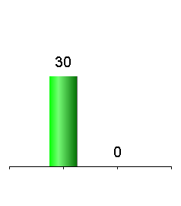
Głosowanie nad przyjęciem protokołu z IV posiedzenia Komitetu Monitorującego, które odbyło się 2 października 2015 r. – do treści protokołu nie zgłoszono uwag. Protokół został przyjęty jednogłośnie.
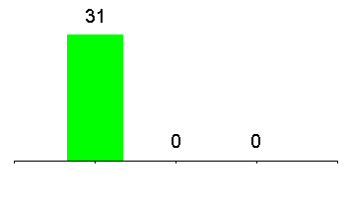
Omówienie uwag do kryteriów wyboru projektów w ramach RPO WD 2014-2020, uwagi zgłoszone do poszczególnych grup kryteriów oraz wyniki głosowań.
Na wstępie pani Aleksandra Kondracka –przedstawiciel Wydziału Zarządzania RPO przekazała informację o szczególnym trybie prac związanych z opracowaniem kryteriów wyboru projektów dla Działań dotyczących m.in. obszaru zdrowia (Działania 2.1 E-usługi publiczne oraz 8.7 Aktywne
i zdrowe starzenie się). Poinformowała, iż obszar zdrowia stanowi przedmiot silnej koordynacji na poziomie krajowym. Zgodnie z Umową Partnerstwa, głównym narzędziem koordynacji interwencji ze środków UE jest Komitet Sterujący ds. koordynacji interwencji EFSI w sektorze zdrowia. Celem koordynacji jest zapewnienie właściwego ukierunkowania interwencji, zapobieganie ich nakładaniu się, zapewnienie efektywności kosztowej oraz precyzyjne dostosowanie interwencji do zidentyfikowanych, na poziomie kraju i poszczególnych regionów, potrzeb. Do głównych zadań Komitetu Sterującego należy uzgadnianie Planu działań w sektorze zdrowia uwzględniającego projekty planowane do finansowania w ramach POWER, POIiŚ oraz RPO, w tym również w obszarze
e-zdrowia, który zawiera w szczególności:
a) typy beneficjentów oraz tryby wyboru projektów,
b) harmonogramy ogłaszania konkursów,
c) rekomendacje dla komitetów monitorujących programy operacyjne co do kryteriów wyboru projektów charakterystycznych dla przedsięwzięć z obszaru zdrowia.
IZ RPO WD przygotowała projekt Planu działania na rok 2015 w zakresie Działania 2.1 oraz 8.7, który zawierał wymagane elementy, w tym propozycję kryteriów wyboru projektów. 17 listopada br. Komitet Sterujący przyjął Plany działania w obszarze zdrowia dla województwa dolnośląskiego. Przedkładane dziś pod głosowanie kryteria wyboru projektu – co do zasady – powinny być tożsame
z tymi, które rekomendował Komitet Sterujący. IZ RPO WD zobowiązana jest poinformować członków KM o zasadności uwzględnienia rekomendacji KS oraz ryzyka wynikającego z nieuwzględnienia tych rekomendacji. W przypadku gdyby pomimo podjętych stosowanych kroków przez IZ – KM przyjął kryteria inne, niekonsumujące rekomendacji KS, zostanie to udokumentowane w protokole w celu zachowania ścieżki audytu. Przyjęcie kryteriów odmiennych, niż te rekomendowane przez KS może w przyszłości zostać objęte kontrolą i/lub audytem właściwych służb i prowadzić do stwierdzenia nieprawidłowości w tym zakresie. Dlatego należy podkreślić istotną rolę Komitetu Sterującego jako podkomitetu Komitetu do spraw Umowy Partnerstwa. Pani A. Kondracka poinformowała
o stanowisku Ministerstwa Zdrowia w tej sprawie, podkreślając jednocześnie, że wszelkie odstępstwa od kryteriów rekomendowanych przez KS dokonywane są na odpowiedzialność i ryzyko IZ, a wszelkie dokonywane zmiany muszą być uzasadnione oraz wyjaśnione członkom Komitetu Sterującego. Tym samym w przypadku Działania 8.7 IZ RPO zaproponowała tylko takie zmiany w kryteriach, które albo nie podlegały zatwierdzeniu w ramach Planu działania (np. nazwa kryterium, wartości punktowe
w kryteriach premiujących, zmiana uzasadnień), albo wprost wynikały z zapisów nowego projektu wytycznych horyzontalnych Ministerstwa Rozwoju.
W przypadku Działania 2.1. najważniejsze zmiany wynikały z uwag i ustaleń z Ministerstwem Administracji i Cyfryzacji (którego przedstawiciel również jest członkiem Komitetu Sterującego
i z którym zatwierdzone w Planie działań w obszarze zdrowia dla województwa dolnośląskiego kryteria również były konsultowane) i dotyczyły uniknięcia oceny tych samych elementów w rożnych kryteriach.
Dodatkowo należy podkreślić, że kryteria w zakresie Działania 2.1 są przede wszystkim wypracowane na podstawie rekomendacji Zespołu ds. koordynacji działań w obszarze e-administracji, udostępniania informacji sektora publicznego oraz rozwoju kompetencji cyfrowych. Celem Zespołu jest koordynacja na poziomie krajowym i regionalnym działań z zakresu e-administracji, udostępniania informacji sektora publicznego oraz rozwoju kompetencji cyfrowych realizowanych
z udziałem środków publicznych. Do zadań Zespołu należy m.in. opracowanie i uzgadnianie rekomendacji dla właściwych instytucji zarządzających i komitetów monitorujących dotyczących kryteriów wyboru projektów.
Kryteria merytoryczne specyficzne do Działania 2.1 - „E-usługi publiczne” - omówiła pani Marta Meyer – przedstawiciel Wydziału Zarządzania RPO. Podczas posiedzenia nie zgłoszono dodatkowych pytań ani wątpliwości.

Wyniki głosowania nad zatwierdzeniem kryteriów merytorycznych specyficznych do Działania 2.1 - „E-usługi publiczne”.

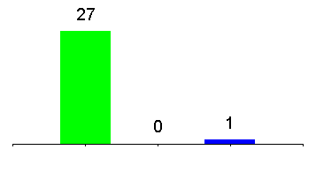
Kryteria merytoryczne specyficzne do Działanie 3.1 - „Produkcja i dystrybucja energii ze źródeł odnawialnych" kryteria merytoryczne specyficzne w zakresie 3.1.A. Przedsięwzięcia, mające na celu produkcję energii elektrycznej i/lub cieplnej (wraz z podłączeniem tych źródeł do sieci dystrybucyjnej/przesyłowej), polegające na budowie oraz modernizacji (w tym zakup niezbędnych urządzeń) infrastruktury służącej wytwarzaniu energii pochodzącej ze źródeł odnawialnych - omówiła pani Agata Kopeć – przedstawiciel Wydziału Zarządzania RPO.

Uwagi zgłoszone podczas posiedzenia:
- Pan Krzysztof Smolnicki – przedstawiciel KM (Fundacja Ekorozwoju) zaznaczył, iż istotną informacją jest uwzględnienie uwagi Komisji Europejskiej dotyczącej kotłów na biomasę powyżej 1 MW. Zwrócił również uwagę na obiegowe przeświadczenie, że palenie drewnem jest nieszkodliwe. Jest to przeświadczenie błędne. Jest to odnawialne źródło energii, ale z punktu widzenia ochrony powietrza i zdrowotności jest równie szkodliwe jak palenie węglem, jeśli palimy drewnem w piecach przestarzałych. Wyraził zaniepokojenie, dlaczego uwaga Komisji Europejskiej o instalacjach powyżej 500 kW została odrzucona. Powinno uwzględnić się w kryteriach kwestię emisyjności pieców na biomasę. Druga uwaga, którą zgłosił, dotyczyła efektywności ekonomicznej. Powinno wybierać się projekty najbardziej efektywne.
Odpowiedzi udzieliła pani Agata Kopeć. W przypadku pierwszej zgłoszonej uwagi, dot. nieuwzględnienia uwagi Komisji Europejskiej w zakresie wymogów dotyczących instalacji spalania poniżej 500 kW poinformowała, iż wynika to nie tylko z małej dostępności takich urządzeń, ale też ze względu na rodzaj kryterium, tzn. czy powinno być to kryterium dostępowe czy punktowe. Wyjaśniła, iż jako kryterium punktowe nie może być uwzględnione, gdyż wpłynęłoby to negatywnie na cały system oceny projektu. Natomiast jako kryterium dostępowe mogłoby być rozważane w kryteriach oceny projektu, ale to kryterium zawiera się w kryterium spełnienia standardów emisyjności. Ponadto jest powiązane z kryterium dot. zgodności z programem ochrony powietrza, gdzie będzie weryfikowane. Pani Agata Kopeć zwróciła się w tym miejscu z pytaniem o ewentualne argumenty uwzględnienia tego jako kryterium dostępności dla kotłów poniżej 500 kW.
Pan Krzysztof Smolnicki odpowiedział, iż na rynku będzie coraz więcej kotłów poniżej 500 kW spełniających określone warunki techniczne, nie zgodził się też z ograniczeniem wielkości kotłów poniżej 500K kW. Zaproponował, by propozycja Komisji Europejskiej została uwzględniona.
Dyrektor Sławomir Sobieszek poprosił o doprecyzowanie propozycji zmiany tj. czy chodzi
o umieszczenie w kryteriach określenia, że chodzi o kotły poniżej 500kW na biomasę piątej klasy.
Pani Agata Kopeć odniosła się do drugiej uwagi dotyczącej efektywności ekonomicznej. Wyjaśniła, iż Komisja Europejska podnosi przy wszystkich kryteriach związanych z energetyką efektywność kosztową, gdzie powinna być szczegółowo weryfikowana i punktowania wielkość wyprodukowanej energii w stosunku do poniesionych nakładów. Jest to weryfikowane na etapie samego projektu, czyli w ramach projektu weryfikowane są warianty realizacji projektu, gdzie wybrany ma być wariant
z najlepszym stosunkiem środków unijnych do osiągnięcia najlepszego efektu ekologicznego. Stanowisko IZ jest takie, by nie punktować projektów, tylko dlatego, że są najtańsze. Nie staramy się preferować żadnych źródeł odnawialnych. Bierzemy pod uwagę, specyfikę naszego województwa, są obszary, gdzie najtańszą i najbardziej efektywnie ekologicznie inwestycją będą małe elektrownie wodne, w innym regionie wiatraki a w jeszcze innym biomasa. I chcemy utrzymać nasze stanowisko.
Dyrektor Sławomir Sobieszek poinformował, że jest możliwość modyfikacji punktacji. Kwestia została przeniesiona na konsultacje w czasie przerwy. Po ustaleniach podczas przerwy, w kryteriach dostępu uwzględniono częściowo zgłoszoną uwagę precyzując, iż kryterium ma zastosowanie do kotłów poniżej 1 MW na biomasę w zakresie spełniania wymagań co najmniej klasy 5 normy PN EN 303-5:2012 ale jedynie na obszarach gmin, gdzie występują ponadnormatywne poziomy stężenia. Uwaga zgłoszona w trakcie dyskusji podczas posiedzenia, została uwzględniona częściowo.

Wyniki głosowania nad zatwierdzeniem kryteriów merytorycznych specyficznych do Działanie 3.1 - „Produkcja i dystrybucja energii ze źródeł odnawialnych" kryteria merytoryczne specyficzne
w zakresie 3.1.A. Przedsięwzięcia, mające na celu produkcję energii elektrycznej i/lub cieplnej (wraz z podłączeniem tych źródeł do sieci dystrybucyjnej/przesyłowej), polegające na budowie oraz modernizacji (w tym zakup niezbędnych urządzeń) infrastruktury służącej wytwarzaniu energii pochodzącej ze źródeł odnawialnych
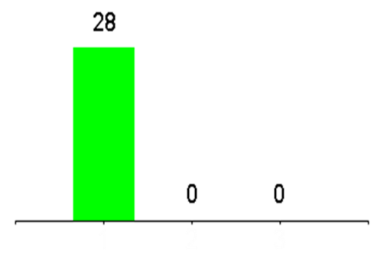
Kryteria merytoryczne specyficzne do Działania 7.1 - „Inwestycje w edukację przedszkolną, podstawową i gimnazjalną” - Inwestycje w edukację przedszkolną - kryteria merytoryczne specyficzne oraz kryteriów merytorycznych dot. wpływu projektów na realizację Strategii Rozwoju Województwa Dolnośląskiego 2020 – dla inwestycji w edukacją przedszkolną - omówiła pani Małgorzata Domaradzka – przedstawiciel Wydziału zarządzania RPO.
Uwagi zgłoszone podczas posiedzenia:
1. Jan Kamiński - przedstawiciel Kuratorium - zaproponował zmianę zapisu dotyczącą usunięcia pojęcia „gimnazjum” a wpisanie „edukacja ponadstanowa”. Odpowiedzi udzieliła Pani Wioletta Susmanek- Dyrektor DEF, wyrażając pogląd, by w tym momencie nie zmieniać obecnych zapisów. Jeśli przedmiotowe zmiany nastąpią, wówczas będzie podstawa do uaktualnienia zapisów.

Wyniki głosowania nad zatwierdzeniem kryteriów merytorycznych specyficznych do Działania 7.1 - „Inwestycje w edukację przedszkolną, podstawową i gimnazjalną” - Inwestycje w edukację przedszkolną - kryteria merytoryczne specyficzne oraz kryteriów merytorycznych dot. wpływu projektów na realizację Strategii Rozwoju Województwa Dolnośląskiego 2020 – dla inwestycji
w edukacją przedszkolną
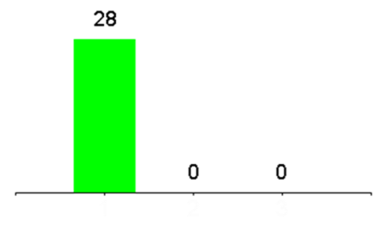

Kryteria dostępu dla naboru w trybie pozakonkursowym do Działania 8.1 „Projekty powiatowych urzędów pracy” omówił pan Marcin Bora – przedstawiciel Wydziału Zarządzania RPO.
Uwagi zgłoszone podczas posiedzenia:
1. Pan Szymon Pogorzelski – przedstawiciel KE przekazał informację, iż KE zachęca IZ do rozważenia i promowania efektywności kosztowej w osiąganiu wskaźników zatrudnieniowych przy organizacji konkursów.
Wyniki głosowania nad zatwierdzeniem kryteriów do Działania 8.1 „Projekty powiatowych urzędów pracy” – kryteria dostępu dla naboru w trybie pozakonkursowym
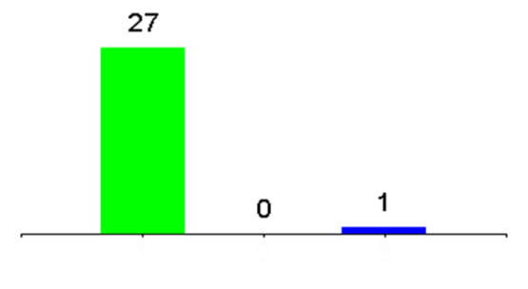
Kryteria dostępu i premiujące do Działania 8.7 „Aktywne i zdrowe starzenie się” - omówiła pani Aleksandra Kondracka – przedstawiciel Wydziału Zarządzania RPO.
Uwagi zgłoszone podczas posiedzenia:
1. Pan Szymon Pogorzelski zapoznał członków KM z uwagami, jakie Komisja Europejska przedstawiła Instytucji Zarządzającej. KE rekomenduje użycie ogólnych kryteriów kierunkowych dla efektywności działań przyjętych przez Komitet Sterujący ds. koordynacji interwencji europejskich funduszy strukturalnych i inwestycyjnych w sektorze zdrowia. Podziękował za wyjaśnienia IZ dot. wprowadzenia kryteriów w zakresie komplementarności
i świadczeń finansowanych z NFZ w obecnym konkursie i za deklarację IZ, że takie kryteria zostaną wprowadzone w przyszłych konkursach, tam gdzie będzie odpowiedni zakres
(w szczególności w przypadku deinstytualizacji, zmniejszenia odsetka hospitalizacji, konsolidacji podmiotów leczniczych, reorganizacji, restrukturyzacji, zgodności z mapą potrzeb). Podkreślił, że jest to dla Komisji Europejskiej istotne. Podziękował również IZ za deklarację dot. wprowadzenia w regulaminie konkursu najważniejszych elementów raportu NIK dot. realizacji zadań Narodowego Programu Zwalczania Chorób Nowotworowych, poprzez wprowadzenie odpowiednich kryteriów dostępu i premiujących w przypadku kolejnych konkursów w tym typie operacji. Pan Szymon Pogorzelski zachęcił też IZ do uwzględnienia w działaniach związanych z programowaniem konieczności i zasadności udziału lekarzy i pielęgniarek z podstawowej opieki zdrowotnej jako elementu działań w kryteriach jakościowych ukierunkowanych na zwiększenie skuteczności i efektywności programu profilaktyki zdrowotnej, częściowo zrealizowanych przez IZ RPO poprzez kryterium dostępu.

Wyniki głosowania nad zatwierdzeniem kryteriów dostępu i premiujących do Działania 8.7 „Aktywne i zdrowe starzenie się”
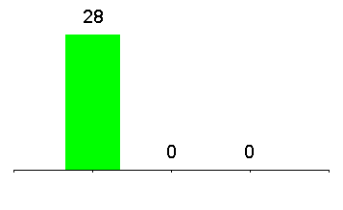

Kryteria dostępu i premiujące dla działania 10.2 - do konkursu horyzontalnego oraz do konkursu ZIT „Zapewnienie równego dostępu do wysokiej jakości edukacji podstawowej, gimnazjalnej
i ponadgimnazjalnej”- omówił pan Wiesław Grabski - przedstawiciel Wydziału Zarzadzania RPO.

Uwagi zgłoszone podczas posiedzenia:

1. Pan Szymon Pogorzelski zgłosił ogólną uwagę do ZIT. Dla KE niezmierne istotne jest by interwencja w ramach ZIT była częścią Programu Operacyjnego, by była spójność
i komplementarność między tą interwencją a interwencją współfinansowaną ze środków EFS
w ramach osi głównej. W imieniu KE pan Szymon Pogorzelski zwrócił uwagę na problem jakości diagnozy dla szkół dot. wyników nauczania. Przypomniał też o programowym obowiązku ograniczenia wydatków związanych z zakupem sprzętu na poziomie 30% alokacji na cały priorytet inwestycyjny 10.2, włączając cross- financing. Zwrócił uwagę by nowe projekty tworzone były na rezultatach uprzednio zrealizowanych projektów. Podziękował IZ za rozważenie wprowadzenie kryterium premiującego jeśli chodzi o komplementarność projektów w powyższych działaniach w przyszłych konkursach. Pan Szymon Pogorzelski poinformował, że KE zwracała uwagę IZ na ewentualność wprowadzenia kryterium osiągania określonego poziomu gotowości technicznej, w przypadku narządzi technologii informacyjno – komunikacyjnych i podziękował IZ RPO WD za wprowadzenie tego do regulaminu konkursu. Zwrócił tez uwagę na prawa autorskie. W tym przypadku powinien być uwzględniony wymóg otwartego, publicznego udostępnienia materiałów edukacyjnych i szkoleniowych w ramach projektów współfinansowanych z EFS, przekazywany na mocy umowy o dofinansowanie, praw autorskich do produktów powstałych w ramach projektów współfinansowanych
i wprowadzenie obligatoryjnego wymogu udostępnienia pozostałych materiałów edukacyjnych na zasadzie wolnej licencji. Rekomenduje IZ RPO WD do rozważenia jako kryterium premiujące na przyszłość korzystania z doświadczeń z innych już istniejących materiałów edukacyjnych. Dodał również, iż przedsięwzięcia współfinansowane z EFS będą stanowiły uzupełnianie działań prowadzonych przed rozpoczęciem realizacji projektu przez szkoły lub placówki systemu oświaty.
2. Pani Anna Sulińska Wójcik - przedstawiciel Ministerstwa Rozwoju zwróciła uwagę, że
w kryteriach preferujemy placówki osiągające najsłabsze wyniki edukacyjne, a Szczegółowy Opis Osi Priorytetowych przewiduje więcej preferencji do tego działania. Zapytała, czy to jest celowe działanie pod konkretne konkursy.
Odpowiedzi udzielił pan Wiesław Grabski – pracownik Wydziału Zarządzania RPO informując, iż
w przypadku kryteriów premiujących, IZ przewidziała takie kryteria dla konkursu horyzontalnego, gdyż konkursy organizowane w ramach ZIT nie przewidują stosowania kryteriów premiujących. Premiowana jest współpraca pomiędzy szkołami, które posiadają odpowiednio wyposażone pracownie oraz tymi, które ich nie posiadają, a także dot. szkół na obszarach wiejskich
- Pan Tomasz Sołowiej –zwrócił uwagę na kryterium najniższej średniej. W zapisie SZOOP jest wskazanych więcej obszarów, na które powinna być przeznaczona alokacja, nie tylko obszarów zagrożonych niską średnią, ale również związaną z promowaniem szczególnie uzdolnionych uczniów z przedmiotów przyrodniczych czy też osób które są uzdolnione ale borykają się z niepełnosprawnością. Przedstawiciele ZIT WrOF sygnalizowali
w rozmowach z IZ, że kryterium dostępowe skonstruowane wyłącznie o niską średnią egzaminów powinno być zniesione. Opinia taka jest oparta m.in. o szczegółowe analizy potrzeb w poszczególnych gminach. Dlatego ZIT WrOF postuluje zniesienie tego kryterium, co dałoby możliwość selektywnego alokowania środków w taki sposób, aby poszczególni włodarze gmin umieszczali środki w sposób rozsądny, najlepszy dla obywateli.

Odpowiedzi udzielił pan Marcin Bora wyjaśniając, iż preferencja IZ wynika głównie z wytycznych programowych i zapisu programu, stąd brak możliwości zmiany tego zapisu. Wypowiedź uzupełnił pan Wiesław Grabski informując, iż do czasu gdy wytyczne ministerialne w tym zakresie nie zmienią się, podejście IZ do tego kryterium nie może ulec zmianie.
4. Głos zabrała pani Monika Groszkowska - przedstawiciel Ministerstwa Rozwoju. Stwierdziła, że wymóg dot. wskazywania tych szkół, które osiągają najniższe wyniki edukacyjne jest ujęty
w wytycznych dotyczących edukacji. Wynika to z negocjacji z Komisją Europejską, podczas których była zgoda na to, aby wsparcie w obszarze edukacji kierować do szkół i uczniów
o najniższych wynikach edukacyjnych. Pani M. Groszkowska zwróciła uwagę na fakt, iż może pojawić się problem z wyliczeniem średnich i najniższych wyników i wskazaniem szkół edukacyjnych o najniższych wynikach edukacyjnych, jednak nie jest to kwestia, której nie da się rozwiązać. Należy pamiętać przede wszystkim, że ten wymóg wynika z wytycznych.
5. Pan Tomasz Sołowiej zasygnalizował, iż jeśli zostanie zastosowane to kryterium, wówczas zostaną pominięte szkoły o wysokiej średnie, a w przypadku, gdy w szkołach tych znajdują się uczniowie z niepełnosprawnością, to nie zostaną oni objęci możliwością wsparcia. Należy zastanowić się, w jaki sposób można rozwiązać kwestię, by ta grupa uczniów w takim przypadku nie była eliminowana. Pan T. Sołowiej zwrócił również uwagę na ewentualny problem, który może pojawić się i dotyczyć wyliczenia wskaźnik. W opinii p. T. Sołowieja byłoby korzystniej, gdyby wskaźnik został zaproponowany przez IZ, aby wykluczyć ewentualne różnice m.in. w metodologii wyliczenia. Wówczas beneficjenci otrzymają jednoznaczną informację, w jaki sposób przygotowywać wnioski aplikacyjne.
6. Pan Szymon Pogorzelski potwierdził konieczność koncentracji na najsłabszych. Zapytał, czy w naszym regionie jest specyficzny problem dla osób z niepełnosprawnością większy niż w innych regionach. W Strategii Rozwoju Dolnego Śląska 2020 znalazły się zapisy o corocznym uaktualnianiu diagnozy społeczno-gospodarczej. Jest to doskonałe miejsce, w którym można pokazać Komisji Europejskiej, jakie działania i obszary wymagają specjalnie ukierunkowanych działań w regionie. Może to być dodatkowym argumentem przy ewentualnej zmianie wytycznych. Nie uciekniemy jednak od pewnej koncentracji interwencji. Środków nie jest dużo, dlatego musimy skoncentrować się na realnym problemie polityki publicznej, jakim są szkoły ze słabymi wynikami.

Wyniki głosowania nad zatwierdzeniem kryteriów dostępu i premiujących dla działania 10.2 - do konkursu horyzontalnego oraz do konkursu ZIT „Zapewnienie równego dostępu do wysokiej jakości edukacji podstawowej, gimnazjalnej i ponadgimnazjalnej”

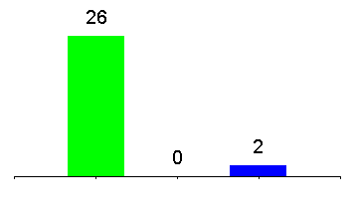

Kryteria dostępu i premiujących do konkursu horyzontalnego oraz do konkursu ZIT. W Działaniu 10.4 – „Dostosowanie systemów kształcenia i szkolenia zawodowego do potrzeb rynku pracy odnośnie typów projektu: 10.4.A, 10.4.B, 10.4.C, 10.4.D, 10.4.E, 10.4.H, 10.4.I – omówił pan Wiesław Grabski
- przedstawiciel Wydziału Zarządzania RPO.
Uwagi zgłoszone podczas posiedzenia:
1. Pan Szymon Pogorzelski stwierdził, ze najważniejszą kwestią dla Komisji Europejskiej jest usunięcie kryterium w zakresie współpracy z pracodawcami lub przedsiębiorcami
w szczególności w ramach prowadzenia działalności w specjalnych strefach ekonomicznych, jako nie znajdującego uzasadnienia w zapisach Programu Operacyjnego i Umowy Partnerstwa. Zaproponował, by ewentualnie zamienić określenie „specjalne strefy ekonomiczne” na „zgodnych ze inteligentnymi specjalizacjami regionu”. Podkreślił również, że Komisja Europejska docenia działanie IZ RPO WD polegające na uwzględnieniu elementu jakości standardów doposażenia, w wyniku czego nastąpi zmiana w regulaminie konkursu
w sprawie zgodności z wykazem z Ministerstwa Edukacji Narodowej. Przypomniał również
o wymogu programowym ograniczającym wydatki na doposażenie szkół i placówek kształcenia zawodowego w sprzęt niezbędny do realizacji kształcenia zawodowego. Procentowy wymóg jest w zapisany w RPO. Zwrócił też uwagę na konieczność szkoleń dla nauczycieli. Podkreślił element współpracy lub partnerstwa z podmiotami otoczenia społeczno-gospodarczego takimi, jak pracodawcy i przedsiębiorcy. Należy zdefiniować, czym różni się współpraca od partnerstwa. Stwierdził, że bardzo ważna jest jakość staży. Zaproponował w następnych konkursach rozważenie wymogu zapewnienie wyższego wkładu własnego dla większych przedsiębiorstw, które na to stać. Ostatnią uwagą Komisji Europejskiej jest, aby kursy umiejętności zawodowych i kwalifikacyjne kursy zawodowe były skierowane również dla osób starszych oraz o niskich kwalifikacjach zawodowych.
2. Pani Anna Sulińska – Wójcik – zwróciła uwagę na kwestię interpretacji i podejścia IZ RPO WD do definicji współpracy, gdyż w różnych dokumentach współpraca jest definiowana w różny sposób. Zaproponowała, by sprecyzować pojęcia jakich używamy.
3. Pan Jan Kamiński – przedstawiciel Kuratorium– odniósł się do wypowiedzi pana Pogorzelskiego i poinformował, że w regionie, również w ramach specjalnych stref ekonomicznych funkcjonują klastry edukacyjne łączące takie szkoły i pracodawców. Odniósł się również do wypowiedzi pana Szymona Pogorzelskiego w kwestii ograniczania wydatków na wyposażenie szkół zawodowych i zwrócił się z prośbą o wyjaśnienie.
Pan Szymon Pogorzelski stwierdził, że intencją Komisji Europejskiej nie jest wykluczenie jakichkolwiek przedsiębiorstw, w tym również tych ze specjalnych stref ekonomicznych. Natomiast z punktu kwalifikowalności wydatków nie jest uzasadniona specjalna preferencja dla nich. W kwestii ograniczenia wydatków na wyposażenie szkół, to bardzo dużo środków zostało przeznaczonych na to działanie w poprzedniej perspektywie finansowej. Chodzi o to, by interwencja była kompleksowa, czyli działania tzw. miękkie były komplementarne
z infrastrukturalnymi.

Wyniki głosowania nad zatwierdzeniem kryteriów dostępu i premiujących do konkursu horyzontalnego oraz do konkursu ZIT. W Działaniu 10.4 – „Dostosowanie systemów kształcenia
i szkolenia zawodowego do potrzeb rynku pracy odnośnie typów projektu: 10.4.A, 10.4.B, 10.4.C, 10.4.D, 10.4.E, 10.4.H, 10.4.I

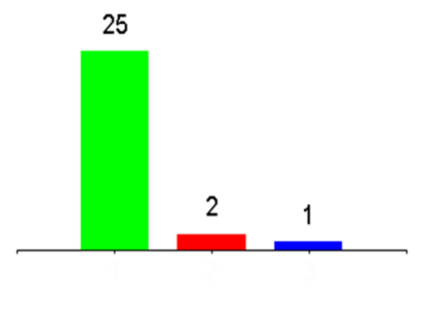
Propozycje zmian IZ RPO w kryteriach wyboru projektów przyjętych poprzednimi uchwałami KM – omówił pan Sławomir Sobieszek - Dyrektor Wydziału Zarządzania RPO.

Pierwsza z nich dotyczyła kryterium komplementarności. W kryteriach ogólnych jest ono oceniane na podstawie kryteriów dot. wszystkich działań EFRR. W przypadku działania 2.1 stwierdzono, że w tym działaniu komplementarność powinna być punktowana wyżej z uwagi na charakter projektów,
w związku z tym proponuje się w kryteriach ogólnych wyłączenie działania 2.1. Druga kwestia wymaga modyfikacji dot. kryteriów do działania 8.1, które były przyjmowane jako jedne z pierwszych. W chwili obecnej proponujemy ujednolicenie zapisów dotyczących działania 8.1. z pozostałymi kryteriami stosowanymi w trybie pozakonkursowym.

Wyniki głosowania nad propozycją zmian IZ RPO w kryteriach wyboru projektów przyjętych poprzednimi uchwałami KM

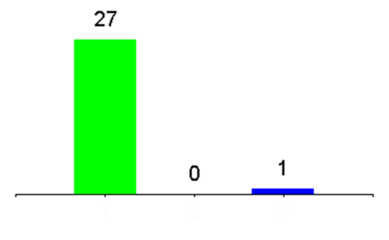
W związku z pozytywnym zakończeniem głosowań cząstkowych przystąpiono do zatwierdzenia wszystkich kryteriów będących przedmiotem dzisiejszego posiedzenia:

Wyniki głosowania nad podjęciem uchwały w sprawie zatwierdzenia zmian
w „Kryteriach wyboru projektów w ramach Regionalnego Programu Operacyjnego Województwa Dolnośląskiego 2014-2020”
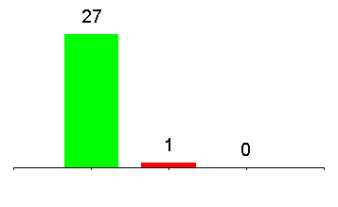
Plan Ewaluacji Regionalnego Programu Operacyjnego Województwa Dolnośląskiego 2014-2020 - przedstawił pan Łukasz Kasprzak – przedstawiciel Działu Programowania Funduszy Europejskich.
Poinformował, iż Plan jest dokumentem przygotowanym na cały okres programowania z możliwością aktualizacji. Podziękował członkom KM za pracę nad dokumentem. Poinformował również, że Plan uzyskał pozytywną ocenę Krajowej Jednostki Ewaluacji. Plan ewaluacji stanowi załącznik do protokołu.
Wyniki głosowania nad podjęciem uchwały w sprawie zatwierdzenia Planu Ewaluacji
Regionalnego Programu Operacyjnego Województwa Dolnośląskiego 2014-2020.
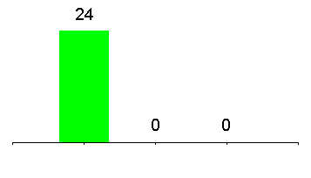
Sprawy różne.
W tym punkcie została przekazana informacja o planowanych na rok 2016 działaniach
informacyjno –promocyjnych RPO WD, którą przedstawiła pani Magdalena Kula –przedstawiciel Działu Informacji i Promocji Programów. Informacja stanowi załącznik do protokołu.

Pani Wioletta Susmanek - Dyrektor Departamentu Funduszy Europejskich poinformowała
o terminie następnego posiedzenia Komitetu Monitorującego zaplanowanym na dzień 7 stycznia 2016 r. i podziękowała za udział w spotkaniu oraz przekazała informację, iż projekt jest współfinansowany ze środków Unii Europejskiej - Europejskiego Funduszu Społecznego oraz ze środków Samorządu Województwa Dolnośląskiego w ramach Pomocy Technicznej Regionalnego Programu Operacyjnego Województwa Dolnośląskiego 2014-2020.

Protokół sporządziła Protokół zatwierdził
Olga Glanert

Głosowania odbywały się przy pomocy elektronicznego systemu do głosowania, a szczegółowe wyniki dostępne są w Sekretariacie Komitetu Monitorującego RPO WD.W trakcie posiedzenia zmieniała się liczba osób obecnych na sali, jednak kworum wymagane do zatwierdzania uchwał było zapewnione podczas całego posiedzenia. W głosowaniach kolumna 1 oznacza głosowanie „tak”, kolumna 2”nie. Kolumna 3”wstrzymuję się od głosu”, chyba, że zaznaczono inaczej.

